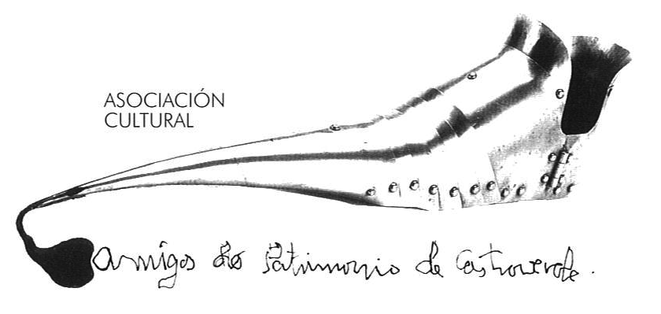 | Asociación Amigos do Patrimonio de Castroverde –CIF 27.329.226; Nº Insc. 8993  R/ Travesía de Montecubeiro, 38 -27120 CASTROVERDE – Lugo Telf. 659 52 39 60  WWW.amigosdopatrimoniodecastroverde.gal/  https://www.facebook.com/amigospatrimoniocastroverde/  Enderezos electrónicos: amigospatrimoniodecastroverde@gmail.com
MES DE AGOSTO

XII FEIRA ARTESÁ
13 de agosto de 2017

Estaremos, coma todos os anos, nos pendellos da feira con libros e información da asociación e xantaremos na Veiga do Olmo (faremos unha foto cos/coas que se acerquen ao stand, despois do pregón).
Cadaquén levará o seu xantar.
Convén anotarse para saber os que somos e se temos que levar mesas e cadeiras ou collemos nas mesas da carballeira.
Saúdos
Manolo

XII Ferira Artesá (13-08-2017)

Neste mes, como ben sendo habitual, imos participar na
XII Ferira Artesá.
Estaremos nun posto nos pendellos da feira e ao medio día xantaremos todos/as os que queiran na Veiga do Olmo. Cadaquén que traia a súa comida. Intentaremos coller unha mesa e senón fora así, valerémonos de mesas e cadeiras que poida levar cadaquén.

